תרגיל מס' 13

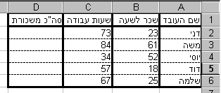
- הקלד את הטבלה הבאה לתוך המחשב :

- השלם את עמודה D וחשב בה את המשכורת של כל אחד מהעובדים (מספר שעות העבודה X תעריף לשעה).
- הוסף בתא D7 את סכום המשכורות של כל העובדים יחד.
- הוסף עמודה בטור E עם הכותרת "בונוס". עובד שעבד יותר מ- 50 שעות יזכה לבונוס של 5% מהמשכורת. עובד שעבד 50 שעות או פחות, יזכה לבונוס של 100 ש"ח. על ידי הפונקציה IF חשב בעמודה E את הבונוס שמגיע לכל עובד.
- בעמודה F חשב את המשכורת החדשה שיקבל כל עובד (כולל הבונוס).
- כתוב בתא A10 את שער הדולר – 4.20 .
- בעמודה G חשב את המשכורת החדשה בדולרים על ידי שימוש בכתובת מוחלטת.

